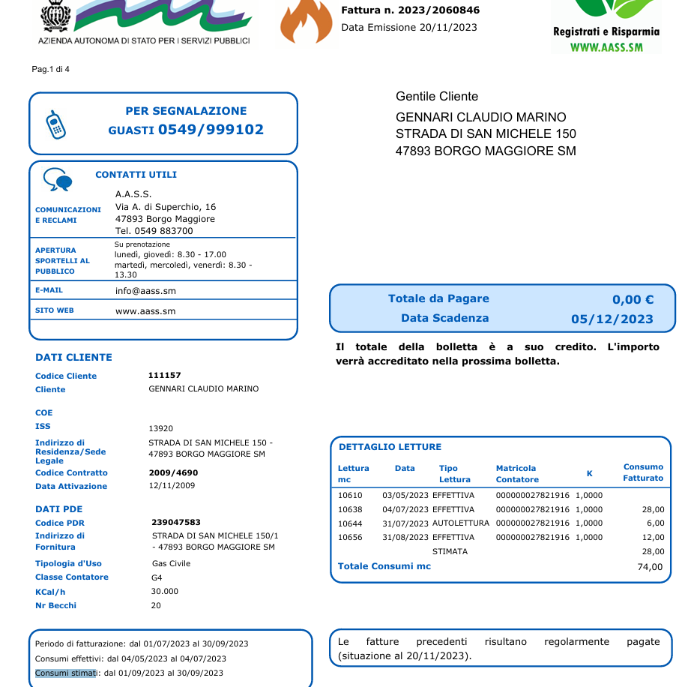
Sul DB Abbiamo:
- Dove Sono Doppie!?!?!
- Dove idGasFattura = 454 Errata complemente (anche nome file!)

Nella vista GASLetturaMensili ho questi errori
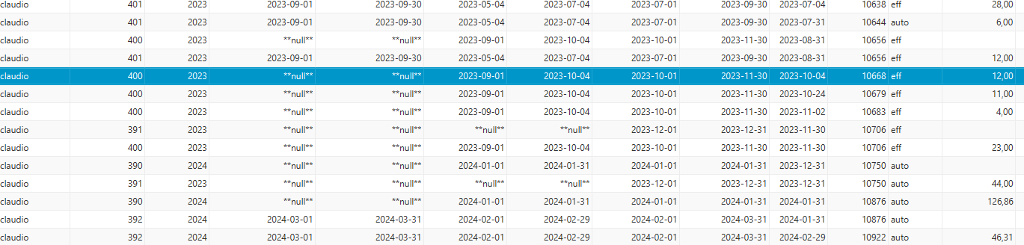
Nella fattura GAS 391 ma non ho le date

Nella fatt GAS 408 le letture non corrispondono
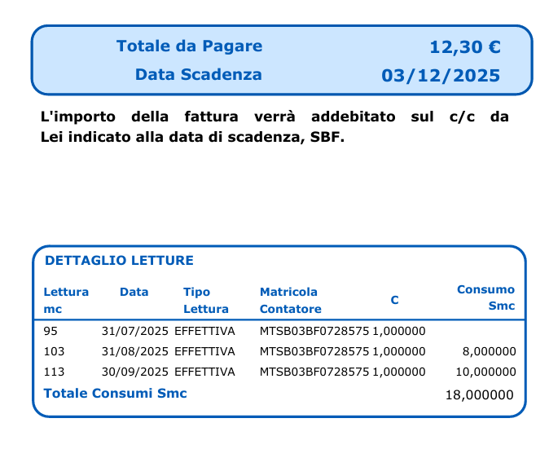
Sul DB c’è :
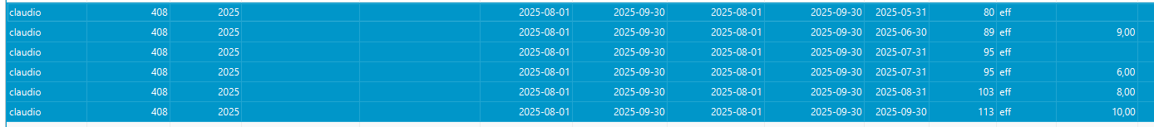
Dove letture non ci devono essere (idGASFattura = 408 ?), mescolate ! Ultima e penultime?!?
- 31/05/205 80 mc
- 30/06/2025 89 mc
- 31/07/2025 6,00 Smc
La fattura 407 e 408 sono corrette ma i consumi e letture
In realtà della 407 sono finiti dentro la 408 ?!?
I Files sono
idGASFattura nomeFile
407 gas_2025-06-01_2025-07-31.pdf
408 gas_2025-08-01_2025-09-30.pdf

